Министерство образования и науки Республики Татарстан
Муниципальное бюджетное учреждение дополнительного образования «Дом детского творчества» г.Мензелинска Республики Татарстан.

Принята на заседании Утверждаю:
Методического(педагогического)совета Директор МБОУДО ДДТ
От _____________ 20______г. _____________ Ялаев Р.Х.
«____»______20_____г.
Рабочая программа дополнительного образования
Духовно – нравственной военно – патриотической направленности «Юнармия» для обучающихся 7 – 9 классов. Срок реализации 1 год на 2022 2023 год.

Составитель:
Набиева Айгуль
Ниязыевна

г. Мензелинск, 2022

I. Пояснительная записка
Настоящая общеобразовательная программа «Юнармия» предназначена для образовательных учреждений дополнительного образования детей. Она определяет содержание учебно - воспитательной работы детского объединения «Юнармия». «Юнармия» - это популярное военно - патриотическое направление подростков и молодежи. «Юнармия» - это спорт, хобби, искусство, образ жизни, дружба, братство, выбор профессии.
Отличительные особенности и новизна программы
Данная образовательная программа способствует отвлечению подростков от вредного влияния улицы, воспитывает у них чувство гражданского долга и патриотизма, изучая российские традиции в военном деле, получая информацию об исторических событиях времён Великой Отечественной войны. Подростки имеют возможность за время посещения занятий улучшить свои знания, умения , навыки по данным дисциплинам, определиться в выборе военной профессии, легко справляться с заданиями при их участии в соревнованиях и военно-спортивных играх. Не менее важным является и то, что педагогом создаются условия, способствующие воспитанию таких качеств как: смелость, находчивость, инициативность, честность, принципиальность, взаимовыручка, благородство. Это способствует развитию у обучающихся желания вести здоровый образ жизни, не становится на скользкий путь криминала, пьянства, наркомании.
Актуальность программы
Актуальность данной программы определяется сегодня значением, предающимся патриотическому воспитанию детей и подростков. Каждому ребенку подросткового возраста, свойствен интерес к групповой деятельности (команде), проявлению себя в сфере военно - патриотического направления, чтобы совершенствовать свое физическое начало. Данная образовательная программа направленна на решение таких проблем, как повышение занятости детей в свободное время, физическое развитие и оздоровление детей, воспитание детей и подрастающего поколения в духе гражданственности и патриотизма, любви к Родине, стремление служить интересам Государства. Дополнительная общеразвивающая программа «Юнармия» для 7-9 классов составлена в соответствии с Федеральным законом РФ от 29.12.2012г. № 273-ФЗ «Об образовании в Российской Федерации», приказом Министерства образования и науки РФ от 29.08.2013 №1008 «Об утверждении порядка организации и осуществления образовательной деятельности по дополнительным общеобразовательным программам». Дополнительная общеразвивающая программа «Юнармия» - это программа военно -патриотической направленности. Программа направлена на повышение интереса обучающихся к военно - патриотической деятельности и предназначена обеспечить:
- участие молодежи в реализации государственной политики в области военно -
патриотического и гражданского воспитания;
- изучение истории и культуры Отечества и родного края;
- передачу и развитие лучших традиций российского воинства;
- приобретение военно - прикладных умений и навыков;
- воспитание ответственности за порученное дело, дисциплинированности,
исполнительности, готовности к действиям в экстремальных ситуациях.
Цель и задачи программы:
Цель: Создание образцово-показательного юнармейского отряда, способного к социализации в условиях гражданского общества, уважающего права и обязанности будущих защитников Отечества, умеющего применять знания и умения, полученные в ходе отработки программы «Юнармия», на разно-уровневых мероприятиях военнопатриотической направленности.

Задачи.
- воспитание у детей беззаветной преданности Отечеству и выработка у них высокого сознания общественного долга и дисциплинированности;
- изучение истории страны и военно-исторического наследия Отечества, развитие краеведческих знаний, расширение знаний об истории и выдающихся людях «малой» Родины
- развитие в молодежной среде ответственности, принципов коллективизма, системы нравственных установок личности на основе присущей российскому обществу системы ценностей;
- формирование положительной мотивации у молодых людей к прохождению военной службы и подготовка юношей к службе в Вооруженных силах Российской Федерации;
- укрепление здоровья и физической выносливости, физическая закалка;
- активное приобщение молодежи к военно-техническим знаниям и техническому творчеству.
- привитие чувства необходимости качественного овладения военной специальностью
- подготовка детей к поступлению в высшие военные образовательные учреждения
-знакомство с историей Вооруженных Сил РФ;
- знакомство с символами воинской славы, боевым знаменем;
- знакомство с историей юнармейского движения в России;
-знакомство со стрелковым оружием;
- формирование навыка использования стрелкового оружия;
- четкое и правильное выполнение строевых приемов и действий.
развивающие:
- развитие выносливости, ловкости, физической силы юнармейцев через занятия военно-
прикладным многоборьем;
- развитие аккуратности, чистоплотности, дисциплинированности, умения четко следовать
инструкциям.
воспитательные:
- воспитание патриотизма;
- воспитание чувства глубокой ответственности за выполнение требований присяги,
верности воинскому долгу, Боевому Знамени части (Флагу корабля) как символу воинской
чести, доблести и славы.
Формы проведения занятий:
- сочетание обзорных бесед и установочных лекций;
- занятия-презентации, занятия вопросов и ответов;
- занятия по физической подготовке:
- военизированный кросс, военно-прикладная полоса препятствий;
- занятия-тренировки: строевая подготовка, огневая подготовка,
-экскурсии.

Учебный план 1 год обучения

№ | Название раздела, тема | Всего  часов | Количество часов |  | Формы аттестации, контроля
№ | Название раздела, тема | Всего  часов | теория | практ. | Формы аттестации, контроля
 | Вводное занятие | 1 | 1 |  | опрос
I. | Основы военной службы (ОВС) | 144 | 57 | 87 | тест
 | ИТОГО | 144 | 57 | 87

Учебный план «Основы военной службы» 1 год обучения

№ | Название раздела, тема | Всего  часов | Количество часов
№ | Название раздела, тема | Всего  часов | теория | практ. | Формы контроля
I. | Вводное занятие | 1 | 1 |  | Опрос
1.1 | Правила использования оборудования и инвентаря. Правила поведения. Правила безопасности на занятиях. Рассказ об учебной дисциплине «ОВС» | 1 | 1 |  | тест
II. | История ВС РФ | 20 | 20 |  | тест
III. | Основы тактической подготовки | 23 |  | 23 | тест
IV. | Общевоинские уставы ВС РФ | 22 | 22 |  | тест
V. | Огневая подготовка | 24 |  | 24 | тест
VI. | Радиационная, химическая и биологическая защита | 25 | 10 | 15 | тест
VII. | Строевая подготовка | 28 |  | 28 | тест
 | ИТОГО: | 144 | 54 | 90

Содержание учебного плана 1 года обучения

- Содержательная часть раздела конкретизирует содержание тем, дается последовательность изучения тем раздела с учетом межпредметных и внутрипредметных связей, логики учебного процесса, возрастных особенностей обучающихся.
- Раздел предусматривает ознакомление обучающихся с историей создания и развития Вооруженных сил России, боевыми традициями, символами воинской чести, воинской обязанностью граждан и службой в Вооруженных силах РФ, с нравственными ценностями. Занятия направлены на воспитание уважения к Вооруженным силам РФ, формирование морально-психологических качеств гражданина, необходимых для прохождения военной службы, а также на проведение военно-профессионального ориентирования в выборе профессии офицера – защитника Отечества.
- Тема № 1 - Вводное занятие.
- Правила использования оборудования и инвентаря. Правила поведения. Правила безопасности на занятиях. Рассказ об учебной дисциплине «ОВС»
- Тема № 2. История Вооруженных сил Российской Федерации.
- Дни воинской славы России. Основные этапы развития вооруженных сил России и СССР. Русско-японская война 1904-1905 гг. I мировая война и ее влияние на развитие отечественных вооруженных сил. Гражданская война в России 1918-1922 гг. Развитие вооруженных сил СССР 1923-1941 гг. II мировая война. Развитие вооруженных сил СССР и России с 1945 г. по настоящий период.
- Тема №3. Основы тактической подготовки.
- Понятие о тактике как составной части военного искусства. Организационная структура ВС РФ. Организация подразделений мотострелковых и танковых войск СВ ВС РФ. Общие понятия и характеристики современного общевойскового боя и видов боевых действий. Организация, вооружение и тактика действий подразделений армий основных стран - участниц блока НАТО. Общие понятия об боевом и материально - техническом обеспечении боевых действий. Действия мотострелковых отделения и взвода в наступлении и в обороне. Виды и основные характеристики вооружения и военной техники, состоящих на вооружении мотострелковых и танковых подразделений СВ ВС РФ. Практические действия в составе мотострелковых отделения и взвода в наступлении и в обороне. Общие понятия о военной топографии, практические действия по ориентированию на местности и определению своего местоположения. Общие понятия о военно-инженерной подготовке, практические действия по оборудованию индивидуального окопа для стрельбы лежа, с колена и стоя, инженерное оборудование позиции мотострелкового отделения в обороне.
- Тема № 4. Общевоинские уставы.
- Положение о Боевом знамени воинской части. Требования Военной Присяги. Правовые основы военной службы. Взаимоотношения между военнослужащими. Начальник и подчиненный. Понятие о воинской дисциплине. Взыскания и поощрения. Военная форма одежды. Воинские звания и знаки различия. Общие обязанности военнослужащих. Воинская вежливость. Организация гарнизонной и караульной службы. Служба внутреннего наряда. Внутренний порядок и распорядок дня части. Порядок участия подразделений в общественных мероприятиях. Отдание воинских почестей.
- Тема № 5. Огневая подготовка.
- Виды стрелкового оружия состоящего на вооружении ВС РФ. Устройство и тактико-технические характеристики автомата АК-74 и ПМ. Порядок неполной разборки и сборки АК-74 и ПМ. Условия выполнения начального упражнения и 1 УУС. Стрелковые тренировки.
- Тема № 6. Радиационная, химическая и биологическая защита.
- Ядерное, химическое и биологическое оружие, их поражающие факторы. Индивидуальные средства РХБЗ. Противогаз, общевойсковой защитный комплект. Условия выполнения нормативов по надеванию индивидуальных средств защиты. Тренировки в выполнении нормативов одевания средств индивидуальной защиты.
- Тема № 7. Строевая подготовка.
- Обязанности солдата и командира перед построением и в строю. Выполнение строевых приемов на месте и в движении, с оружием и без него, в одиночном порядке и в составе подразделения. Строи отделения, взвода и роты. Передвижение на поле боя. Строевые тренировки.
- 1.4. Ожидаемые результаты обучения.
- - воспитание у обучающихся беззаветной преданности Отечеству и выработку у них высокого сознания общественного долга и дисциплинированности;
- - привитие чувства необходимости качественного овладения военной специальностью, стремление добросовестно выполнять обязанности кадета;
- - подготовка детей к поступлению в высшие военные образовательные учреждения.
- В результате изучения курса «Основы военной службы», подросток должен:
- 1.Знать и понимать:
- а. историю развития Вооруженных сил РФ, военного искусства в том числе историю кадетских корпусов и суворовских военных училищ России и СССР, основные этапы их развития;
- б. правовые и морально-психологические основы военной службы;
- в. основные положения военного законодательства РФ и ОВУ ВС РФ;
- г. общую структуру ВС РФ;
- д. организацию подразделений мотострелковых и танковых войск СВ ВС РФ и общую тактику их действий в различных видах боевых действий;
- е. основные характеристики вооружения и военной техники, состоящие на вооружении этих подразделений;
- ё. определение и характеристики современного общевойскового боя в различных видах боевых действий;
- ж. общие понятия о военной топографии;
- з. общие понятия о военно-инженерной подготовки войск;
- и. поражающие факторы оружия массового поражения и способы защиты от него.
- 2. Уметь:
- а. действовать в составе мотострелковых отделения и взвода во всех видах боевых действий;
- б. выполнять начальное упражнение и 1 УУС Курса подготовки из стрелкового оружия;
- в. выполнять неполную разборку и сборку АК-74 и ПМ, производить их техническое обслуживание;
- г. оборудовать стрелковый окоп для стрельбы лежа, с колена и стоя в соответствии с установленными нормативами;
- д. применять средства индивидуальной защиты в соответствии с установленными нормативами; е. выполнять строевые приемы на месте и в движении с оружием и без оружия.
- ё. нести службу в составе суточного наряда роты в качестве дежурных и дневальных;
- ж. передвигаться на поле боя;
- з. оказывать доврачебную помощь средствами войсковой аптечки раненому на поле боя.
- 3. Выполнять:
- а. Норматив № 1 (тактическая подготовка) . Выбор места для стрельбы и трассировка окопа. Условия: по команде руководителя занятия «К бою», обучаемый передвигается к указанному рубежу на расстояние 50 м переползанием различными способами и перебежками от укрытия к укрытию. Прибыв на огневой рубеж, обучаемый трассирует окоп для стрельбы лежа занимает его и докладывает "К бою готов". Оценка: «отлично»: 1 мин. 30с., «хорошо»: 1 мин.40м., «удовлетворительно»: 2 мин.
- б. Норматив № 2 (тактическая подготовка). Передвижение на поле боя. Условия: по команде руководителя «На огневой рубеж - Марш», обучаемый преодолевает расстояние в 60 м: перебежкой – 25 м, переползанием по-пластунски – 15 м, перебежкой – 20м. Оценка: «отлично» - 50 с., «хорошо» - 55 с., «удовлетворительно» - 1 мин.
- в. Норматив № 3. (огневая подготовка). Неполная разборка 5,45 мм автомата АК-74. Оценка: «отлично» - 15 с., «хорошо» - 16 с., «удовлетворительно» - 21 с.
- г. Норматив № 4. (огневая подготовка). Сборка 5,45 мм автомата АК-74 после неполной разборки. Оценка: «отлично» - 27 с., «хорошо» - 30 с., «удовлетворительно» - 36 с.
- д. Норматив № 5. (огневая подготовка). Изготовка для стрельбы лежа. Условия: по команде руководителя «К бою», обучаемый выдвигается на огневой рубеж, принимает положение для стрельбы лежа, заряжает оружие, направляет его в сторону цели и докладывает «К бою готов». Оценка: «отлично» - 7 с., «хорошо» - 8 с., «удовлетворительно» - 10 с.
- е. Норматив № 6. (огневая подготовка). Снаряжение магазина патронами. Условия: в магазин снаряжается 30 учебных патронов россыпью. Оценка: «отлично» - 35 с., «хорошо» - 40 с., «удовлетворительно» - 50 с.
- ё. Норматив № 7. (огневая подготовка). Метание гранаты. Оценка:
- - из положения лежа: «отлично» - 20м, «хорошо»- 15 м, «удовлетворительно» - 10 м;
- - из положения с колена: «отлично» - 30 м, «хорошо» - 25 м, «удовлетворительно» - 20 м;
- - из положения стоя: «отлично» - 40 м, «хорошо» - 35 м, «удовлетворительно» - 30 м.
- ж. Норматив № 8. (РХБЗ). Действия при вспышке ядерного взрыва. Условия: по команде руководителя «Вспышка справа (слева, спереди, сзади)», обучаемый принимает положение лежа ногами к указанному направлению. Оценка: «отлично» - 2 с., «хорошо» - 3 с., «удовлетворительно» - 4 с.
- з. Норматив № 9. (РХБЗ). Надевание противогаза. Условия: Противогазы обучаемых находятся в походном положении. По команде руководителя «Газы», обучаемые надевают противогазы. В процессе выполнения обучаемые задерживают дыхание и закрывают глаза. Оценка: «отлично» - 7 с., «хорошо» - 8 с., «удовлетворительно» -10 с.
- и. Норматив № 10. (РХБЗ). Надевание защитного комплекта.
- - По команде «Химическая тревога» Условия: средства защиты у обучаемых в походном положении. По команде руководителя обучаемые надевают противогазы и плащи защитного комплекта в виде накидки. Оценка: «отлично» - 35 с., «хорошо» - 40 с., «удовлетворительно» - 50 с.
- - По команде «Плащ в рукава, чулки перчатки надеть. Газы. » Условия: средства защиты у обучаемых в походном положении. По команде руководителя обучаемые надевают противогазы, чулки, плащи в рукава и перчатки. Оценка: «отлично» - 3 мин., «хорошо» - 3 мин. 10 с., «удовлетворительно»- 4 мин.
- - По команде «Защитный костюм надеть. Газы.» Условия: средства защиты у обучаемых находятся в походном положении. По команде руководителя обучаемые надевают противогазы, чулки, плащи в виде комбинезона, перчатки. Оценка: «отлично»- 4 мин. 35с., «хорошо» - 5 мин., «удовлетворительно» - 6 мин.
- к. Норматив № 11. (военно-медицинская подготовка). Наложение резинового кровоостанавливающего жгута на бедро (плечо).Условия: обучаемый лежит возле «раненого», жгут находится у него в руках. Оценка: «отлично» - 18 с., «хорошо» - 20 с., «удовлетворительно» - 25 с.
Формы аттестации
Чтобы убедиться в прочности полученных знаний и умений, эффективности обучения по общеобразовательной общеразвивающей программе проводятся три вида диагностики:
- входная диагностика – в начале года (тест, педагогическое наблюдение практических умений по ТБ, беседа, тренинг);
- текущая диагностика – в середине года (тест, практическое задание);
Оценочные материалы
Раздел 1:Промежуточная устная форма контроля текущий опрос по теме: «Основы законодательства в области образования, обороны государства и военной службы».
Предлагаемые вопросы к текущему опросу:
- Понятие и сущность военной доктрины РФ.
3.Международная миротворческая деятельность ВС РФ.
4.Целевые ориентиры «Стратегии национальной безопасности РФ до 2020 года».
5.Стратегические цели совершенствования национальной обороны.
6. Конституция РФ об организации обороны страны.
7. Основные положения Федерального Закона «Об обороне».
8. Конституция РФ о руководстве Вооруженными силами.
9. Основные положения Федерального Закона «О воинской обязанности и военной службе».
10. Конституционные полномочия высших органов власти в области обороны.
11. Основные положения Закона РФ «О статусе военнослужащих».
Раздел 2: Промежуточная устная форма контроля зачет по теме: «Психолого-педагогические основы учебно-воспитательной деятельности по формированию готовности обучающихся к служению Отечеству и его защите».
Предлагаемые вопросы к зачету:
1.Особенности психического развития в юношеский период.
3.Психолого-педагогические аспекты становления ценностных ориентаций личности юношеского возраста.
4.Психолого-педагогические формы и методы подготовки юношей к военной службе.
5.Технология обучения навыкам межличностного взаимодействия в процессе адаптации к военной службе.
6. Структура коммуникативных способностей, средства и способы их развития у педагога.
7.Характеристика развития личности обучающихся юношеского возраста.
8. Проблемы формирования ценностных ориентиров личности обучающихся.
9.Условия формирования гражданской ответственности подрастающего поколения.
10. Особенности психологии межличностных взаимоотношений в процессе адаптации к военной службе.
БЛИЦ-ТУРНИР
1. Какой великий князь выиграл Куликовскую битву?
- Одним из первых героев ВОВ стал бесстрашный летчик, совершивший «огненный таран». Он направил горящий самолет на вражескую автоколонну. Произошло это на 5-й день войны. Назовите фамилию.
- В бою за деревню Чернушки 23 февраля 1943г. Рядовой солдат закрыл своим телом амбразуру вражеского дзота. Назовите фамилию.
- Кому принадлежат слова «Тяжело в ученье, легко в бою»?
- Какой русский князь одержал победу над шведами в битве на реке Неве?
- В каком году произошла Курская битва?
- В результате какой операции наступил коренной перелом в ВОВ?
- Назовите сражение, в котором большая часть рыцарей Ливонского ордена ушла под лед Чудского озера?
- Когда началась и когда окончилась ВОВ?
- Назовите войну, в которой наш народ сражался против Наполеона и его армий.
- Назовите русского полководца, не проигравшего за всю жизнь ни одного сражения и преодолевшего на склоне лет неприступные Альпы.
- Назовите полководца, занимавшего в начале Великой Отечественной войны пост начальника Генерального штаба, затем руководившего обороной Москвы и, наконец, штурмом Берлина.
- Назовите войну, которая унесла более 20 миллионов жизней в нашей стране.
- В какой войне прославился «белый генерал» М.Д. Скобелев.
- О каком военачальнике русской армии солдаты сложили поговорку « пришел …, бить французов»?
- По чьей инициативе был подписан указ о создании Общероссийской общественно-государственной детско-юношеской организации «Российское движение школьников»?
- Где произошло крупнейшее за всю историю ВОВ танковое сражение?
- «Тигр» и «Пантера» - это название диких животных, но не только. Чего же еще?
- В 1945 году наш генерал, находясь в немецком плену, был подвергнут мучительной казни – его обливали на морозе холодной водой, пока он не превратился в ледяную глыбу. Как его фамилия?
- Назовите самого результативного летчика СССР времен ВОВ.
- Этот летчик был на 2-м месте по количеству сбитых самолетов. Но его мастерство приводило в ужас немецких асов. «Ахтунг! Ахтунг!», били они тревогу, «В небе …!» Кто это?
- Как в наши дни называется бывший город Сталинград?
- Эта шестнадцатилетняя девочка вместе с другими партизанами боролась против немецких захватчиков. Но попала в плен и была повешена ими в с. Петрищево. Назовите её имя и фамилию.
- Этот советский летчик одним из первых совершил ночной таран, сбив немецкий «Хейнкель» в небе над Москвой. Как его звали?
- Как в наши дни называется бывший город Ленинград?
- С какого года движение «ЮНАРМИЯ» начало свою официальную работу?
- Кто подписал в 2015 году указ о создании Общероссийской общественно-государственной детско-юношеской организации «Российское движение школьников»?
- Как расшифровывается аббревиатура ВВПОД?
- Какая военно-спортивная игра легла в основу детско-юношеской добровольной общественной организации «Движения юных патриотов»?
- Какой военачальник блестяще провел операцию «Багратион» по освобождению Белоруссии?

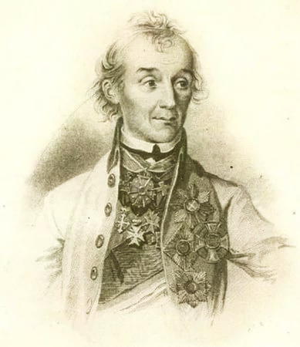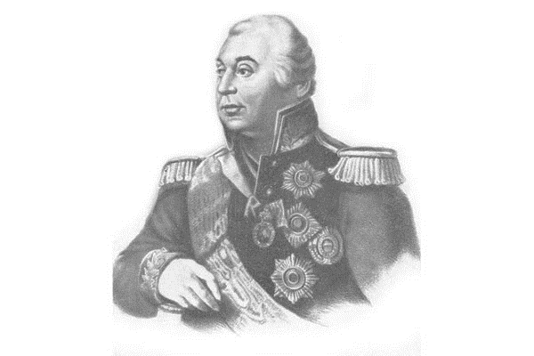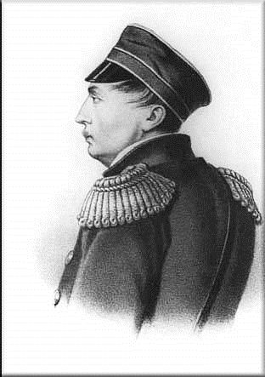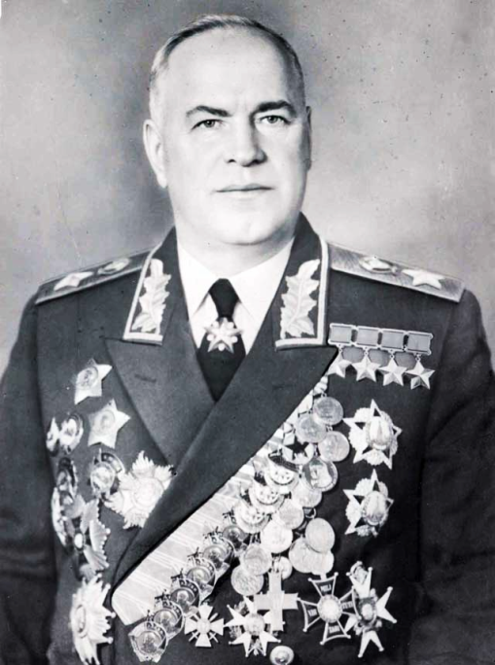

Впишите период наиболее активной деятельности (букву, которой он обозначен)*.
Впишите название войны, в которой участвовал полководец (цифру, которой она обозначена)**.

* а) Середина XIX века, б) начало XIX века, в) вторая половина XVIII века, г) начало XXI века, д) середина XX века,
е) первая половина XVIII века.
** 1) Крымская война, 2) Северная война, 3) Великая Отечественная война, 4) Отечественная война 1812 года,
5) Русско-турецкая война (1787-1791 г.г.), 6) Ливонская война.
3. Награды Великой Отечественной войны.
Установите соответствие между наградами, их изображениями и пояснениями. Ответ запишите в таблицу.
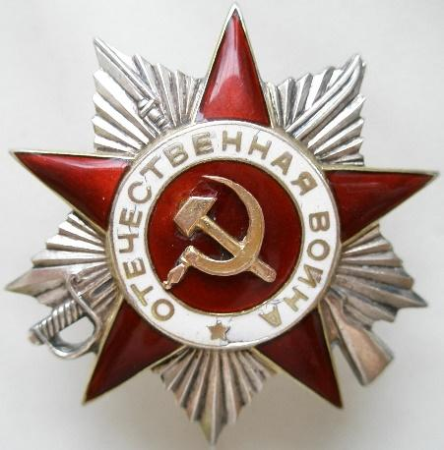 2. 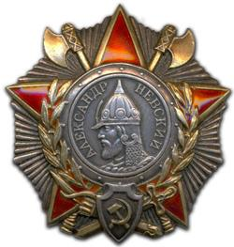 3. 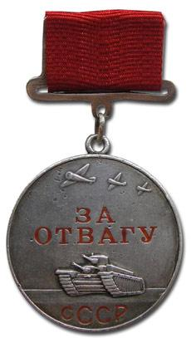 4. 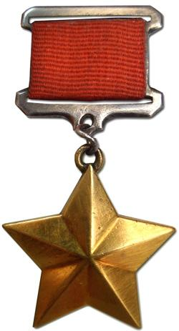

А. Медаль Золотая Звезда Б. Медаль «За отвагу» В. Орден Отечественной войны Г. Орден Александра Невского
I. Эта награда была учреждена Президиумом Верховного Совета СССР 1 августа 1939 года как знак отличия звания Героя Советского Союза под названием медаль «Герой Советского Союза».
II. Эта награда была учреждена в октябре 1938 года указом Президиума Верховного Совета СССР. По статуту, она вручалась военнослужащим Красной армии, Военно-морского флота, пограничных и внутренних войск за личное мужество и отвагу, проявленные при защите Родины и исполнении воинского долга.
III. Эта награда – одна из самых красивых времен Советского Союза. Была учреждена в июле 1942 года и, за годы Великой Отечественной Войны, стала одной из наиболее почитаемых в Советской Армии. Ею награждали полководцев.
IV. Эта награда стоит в числе первых, появившихся в военные годы. История её создания берет свое начало в апреле 1942 года, когда И. В. Сталин поручил генералу Хрулеву, разработать проект награды для воинов, отличившихся в боях с гитлеровцами.

1. | 2. | 3. | 4.
Ответ:


4. Воинские звания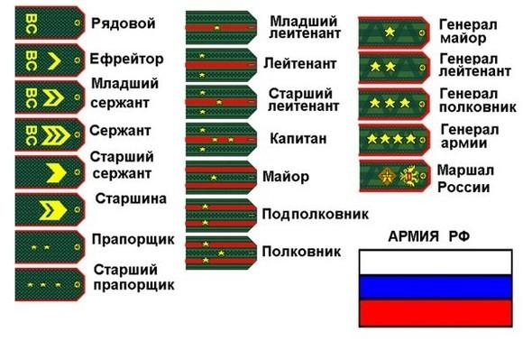
Впишите пропущенные наименования воинских званий, принятых в вооруженных силах РФ.

Отгадайте ребусы
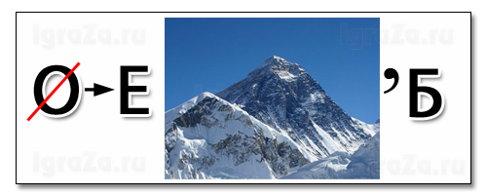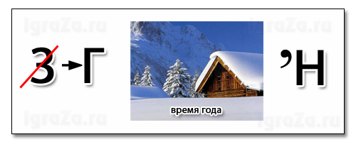
______________________________________ ______________________________________
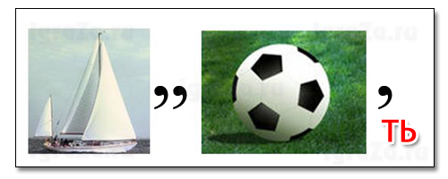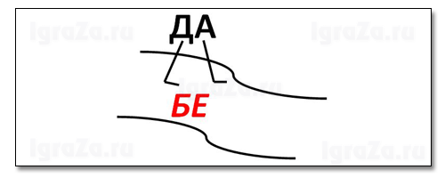
_____________________________________ _____________________________________

______________________________________ _______________________________________

2.5. Список литературы.
1. Конституция РФ
2. Федеральный закон "О воинской обязанности и военной службе".
3. Федеральный закон "О статусе военнослужащего".
4. Общевоинские уставы ВС РФ. Воениздат М. 2012 г.

УЧЕБНО- МЕТОДИЧЕСКОЕ ОБЕСПЕЧЕНИЕ.
Библиотечный фонд
Печатные пособия
Комплект плакатов «Ордена и медали», «Военная форма», «Боевая техника», «Знаки различия», «Текст военной присяги», «Огнестрельное оружие», «ГО и ЧС», «Оказание первой помощи»

Условия реализации программы:
Программа предназначена для учащихся основной школы возраст детей 7-9 класс;
Состав учебной группы - постоянный;
Условия набора детей - принимаются все обучающиеся, не имеющие ограничений по
здоровью.
Количество обучающихся: не менее 15 человек в группе.
Срок реализации программы: 1 год, программа рассчитана на 144 часа, реализуется в 7-9
классах МБОУ «Гимназия» г. Мензелинска РТ 4 час в неделю.
Проблема патриотического воспитания приобретает новые характеристики и
соответственно новые подходы к ее решению как составная часть целостного процесса
социальной адаптации, жизненного самоопределения и становления личности учащихся.
Сегодня мы понимаем определение патриотического воспитания как систематическая и
целенаправленная деятельность органов государственной власти и организаций по
формированию у граждан высокого патриотического сознания, чувства верности своему
Отечеству, готовности к выполнению гражданского долга и конституционных
обязанностей по защите интересов Родины, поэтому цель программы - это
совершенствование системы патриотического воспитания учеников в школе, что
способствует формированию высокого патриотического сознания.

Список литературы.

1. Конституция РФ
2. Федеральный закон "О воинской обязанности и военной службе".
3. Федеральный закон "О статусе военнослужащего".
4. Общевоинские уставы ВС РФ. Воениздат М. 2012 г.

